PROGNOZA ODDZIAŁYWANIA NA ŚRODOWISKO
DO PROJEKTU MIEJSCOWEGO PLANU ZAGOSPODAROWANIA PRZESTRZENNEGO DLA TERENÓW POŁOŻONYCH W MAKSYMILIANOWIE,
GMINA OSIELSKO – „MAKSYMILIANOWO II”

PRACOWNIA PROJEKTOWA SIEĆ I
PAWEŁ ŁUKOWICZ
ul. Gdańska 54/6 85-021 Bydgoszcz

Opracowanie:
Marta Bielawska

SPIS TREŚCI
1. WPROWADZENIE. 3
1.1. Informacje o zawartości, głównych cechach projektowanego dokumentu oraz jego powiązaniach z innymi dokumentami. 3
1.2. Informacje o metodach zastosowanych przy sporządzaniu prognozy. 4
1.3. Informacje o możliwym transgenicznym oddziaływaniu na środowisko. 5
2. PODSTAWA PRAWNA OPRACOWNIA I MATERIAŁY ŹRÓDŁOWE. 5
3. CHARAKTERYSTYKA TERENU OBJĘTEGO OPRACOWANIEM. 6
3.1. Podstawowe informacje o terenie będącym przedmiotem planu. 6
3.2. Podstawowe wnioski wynikające z opracowania ekofizjograficznego. 7
3.3. Stan środowiska na obszarach objętych przewidywanym znaczącym oddziaływaniem. 9
3.4. Istniejące problemy ochrony środowiska istotne z punktu widzenia realizacji projektowanego dokumentu. 11
3.5. Potencjalne zmiany stanu środowiska w przypadkach braku realizacji projektowanego dokumentu. 13
3.6. Wskazanie napotkanych trudności wynikających z niedostatków techniki lub luk we współczesnej wiedzy. 14
3.7. Cele ochrony środowiska ustanowione na szczeblu międzynarodowym, wspólnotowym i krajowym, istotne z punktu widzenia projektowanego dokumentu, oraz sposoby, w jakich te cele i inne problemy środowiska zostały uwzględnione podczas opracowywania dokumentu. 15
4. INFORMACJE O ZAWARTOŚCI PROJEKTU PLANU. 16
5. PRZEWIDYWANE ZNACZĄCE ODDZIAŁYWANIE NA ŚRODOWISKO. 16
5.1. Oddziaływanie na różnorodność biologiczną. 16
5.2. Oddziaływanie na ludzi. 17
5.3. Oddziaływanie na zwierzęta i rośliny. 17
5.4. Oddziaływanie na wodę. 17
5.5. Oddziaływanie na powietrze. 18
5.6. Oddziaływanie na powierzchnię ziemi. 18
5.7. Oddziaływanie na krajobraz. 18
5.8. Oddziaływanie na klimat. 18
5.9. Oddziaływanie na zasoby naturalne. 19
5.10. Oddziaływanie na zabytki i dobra kultury. 19
5.11. Oddziaływanie na dobra materialne. 19
6. PODSUMOWANIE OPRACOWANIA. 19
6.1. Analiza możliwości zastosowania rozwiązań mających na celu zapobieganie, ograniczanie lub kompensację przyrodniczą negatywnych oddziaływań na środowisko, mogących być rezultatem realizacji projektu planu. 19
6.2. Analiza możliwości rozwiązań alternatywnych do rozwiązań zawartych w projektowanym planie wraz z uzasadnieniem ich wyboru. 20
6.3. Propozycje dotyczące przewidywanych metod analizy skutków realizacji postanowień projektowanego dokumentu oraz częstotliwości jej przeprowadzania. 20
7. STRESZCZENIE OPRACOWANIA WYKONANE W JĘZYKU NIESPECJALISTYCZNYM. 21
8. ZAŁĄCZNIKI 22

WPROWADZENIE.

Informacje o zawartości, głównych cechach projektowanego dokumentu oraz jego powiązaniach z innymi dokumentami.
Niniejsza prognoza oddziaływania na środowisko została wykonana do projektu miejscowego planu zagospodarowania przestrzennego położonych w Maksymilianowie, gmina Osielsko – „Maksymilianowo II”. Celem niniejszej prognozy jest ocena projektu miejscowego planu zagospodarowania przestrzennego w aspekcie ochrony zasobów naturalnych środowiska przyrodniczego i przedstawienie przewidywanych przekształceń środowiska i warunków życia ludzi w wyniku realizacji projektu planu. Prognoza zawiera część opisową i graficzną. Część opisowa prognozy omawia aktualny, wynikający z dotychczasowego sposobu użytkowania i zagospodarowania terenu, stan środowiska przyrodniczego na obszarze objętym miejscowym planem zagospodarowania przestrzennego, analizuje, zgodnie z wybraną metodą, skutki realizacji ustaleń planu dla tego środowiska oraz formułuje wnioski i zalecenia, wynikające z przeprowadzonej analizy. Część graficzna prognozy została wykonana w skali 1:1000 zawiera granice terenu przewidzianego pod wskazane zainwestowanie.
Celem prognozy jest także poszukiwanie i wskazanie możliwości rozwiązań planistycznych zabezpieczających środowisko i przeciwdziałających negatywnemu oddziaływaniu na nie. Zgodnie z art. 51.2. Ustawy z 2008 r. o udostępnianiu informacji o środowisku i jego ochronie, udziale społeczeństwa w ochronie środowiska oraz o ocenach oddziaływania na środowisko, niniejsza Prognoza oddziaływania na środowisko dla projektu miejscowego planu zagospodarowania przestrzennego:
− Zawiera - informacje o zawartości, głównych celach projektowanego dokumentu oraz jego powiązaniach z innymi dokumentami, informacje o metodach zastosowanych przy sporządzaniu prognozy, propozycje dotyczące przewidywanych metod analizy skutków realizacji postanowień projektowanego dokumentu oraz częstotliwości jej przeprowadzania, informacje o możliwym transgranicznym oddziaływaniu na środowisko oraz streszczenie sporządzone w języku niespecjalistycznym,
− Określa, analizuje i ocenia - istniejący stan środowiska oraz potencjalne zmiany tego stanu w przypadku braku realizacji projektowanego dokumentu, stan środowiska na obszarach objętych przewidywanym znaczącym oddziaływaniem, istniejące problemy ochrony środowiska istotne z punktu widzenia realizacji projektowanego dokumentu, w szczególności dotyczące obszarów podlegających ochronie na podstawie ustawy z dnia 16 kwietnia 2004 r. o ochronie przyrody, cele ochrony środowiska ustanowione na szczeblu międzynarodowym, wspólnotowym i krajowym, istotne z punktu widzenia projektowanego dokumentu, oraz sposoby, w jakich te cele i inne problemy środowiska zostały uwzględnione podczas opracowywania dokumentu, przewidywane znaczące oddziaływania, w tym oddziaływania bezpośrednie, pośrednie, wtórne, skumulowane, krótkoterminowe, średnioterminowe i długoterminowe, stałe i chwilowe oraz pozytywne i negatywne, na cele i przedmiot ochrony obszaru Natura 2000 oraz integralność tego obszaru, a także na środowisko, a w szczególności na: różnorodność biologiczną, ludzi, zwierzęta, rośliny, wodę, powietrze, powierzchnię ziemi, krajobraz, klimat, zasoby naturalne, zabytki, dobra materialne z uwzględnieniem zależności między tymi elementami środowiska i między oddziaływaniami na te elementy.
− Przedstawia - rozwiązania mające na celu zapobieganie, ograniczanie lub kompensację przyrodniczą negatywnych oddziaływań na środowisko, mogących być rezultatem realizacji projektowanego dokumentu, w szczególności na cele i przedmiot ochrony obszaru Natura 2000 oraz integralność tego obszaru, biorąc pod uwagę cele i geograficzny zasięg dokumentu oraz cele i przedmiot ochrony obszaru Natura 2000 oraz integralność tego obszaru – rozwiązania alternatywne do rozwiązań zawartych w projektowanym dokumencie wraz z uzasadnieniem ich wyboru oraz opis metod dokonania oceny prowadzącej do tego wyboru albo wyjaśnienie braku rozwiązań alternatywnych, w tym wskazania napotkanych trudności wynikających z niedostatków techniki lub luk we współczesnej wiedzy.
Informacje zawarte w niniejszej prognozie zostały opracowane stosownie do stanu współczesnej wiedzy oraz dostosowane do zawartości i stopnia szczegółowości dokumentu podstawowego. W opracowaniu uwzględniono informacje zawarte w dokumentach planistycznych sporządzonych dla obszaru gminy oraz wykorzystano dostępne publikacje, dokumenty, raporty i inne dotyczące szerszego obszaru. Nie prowadzono specjalistycznych badań terenowych, a jedynie dokonano wizji terenowej.

Informacje o metodach zastosowanych przy sporządzaniu prognozy.
W ramach sporządzania niniejszej prognozy oddziaływania na środowisko zostały zastosowane różnorodne metody badawcze. Podczas przeprowadzania badań posłużono się informacjami uzyskanymi z szeregu instytucji, między innymi z Urzędu Gminy Osielsko, Starostwa Powiatowego w Bydgoszczy, z projektu miejscowego planu zagospodarowania przestrzennego dla terenów położonych w Maksymilianowie, gmina Osielsko – „Maksymilianowo II”, ze studium uwarunkowań i kierunków zagospodarowania przestrzennego gminy Osielsko, opracowania ekofizjograficznego do projektu miejscowego planu zagospodarowania przestrzennego dla terenów położonych w Maksymilianowie, gmina Osielsko – „Maksymilianowo II”. W zakresie oceny istniejącego stanu środowiska przyrodniczego na omawianym obszarze zastosowano metody analityczne dotyczące poszczególnych elementów środowiska w oparciu o dostępne opracowania i wizję terenową. Ocena przewidywanych oddziaływań na środowisko, wynikających z ustaleń projektu planu, została dokonana poprzez prognozowanie zmian w poszczególnych elementach środowiska.

Informacje o możliwym transgenicznym oddziaływaniu na środowisko.
Na podstawie zapisów planu zagospodarowania przestrzennego można stwierdzić, że planowane zamierzenia nie wskazują na możliwość jakiegokolwiek oddziaływania transgranicznego mogącego objąć terytorium innych państw. Wszystkie prowadzone działania ze względu na swój charakter będą dotyczyć jedynie obszaru określonego w planie, a oddziaływania na środowisko będą miały charakter lokalny.

PODSTAWA PRAWNA OPRACOWNIA I MATERIAŁY ŹRÓDŁOWE.
- Ustawa z dnia 27 kwietnia 2001 r. Prawo ochrony środowiska (Dz. U. z 2018 r., poz. 799 z późn. zm.),
- Ustawa z dnia 27 marca 2003 r. o planowaniu i zagospodarowaniu przestrzennym (Dz. U. z 2018 r. poz. 1945 z późn. zm.),
- Ustawa z dnia 3 października 2008 r. o udostępnianiu informacji o środowisku i jego ochronie, udziale społeczeństwa w ochronie środowiska oraz o ocenach oddziaływania na środowisko (Dz. U. z 2018 r., poz. 2081),
- Rozporządzenie Ministra Środowiska z dnia 9 września 2002 r. w sprawie opracowań ekofizjograficznych (Dz. U. z 2002 r. Nr 155, poz. 1298);
- Studium uwarunkowań i kierunków zagospodarowania przestrzennego gminy Osielsko;
- Program ochrony środowiska na lata 2008-2011 z perspektywą na lata 2012-2015 dla gminy Osielsko;
- Kondracki J. 2009. Geografia Regionalna Polski, PWN;
- mapa zasadnicza obszaru działek w skali 1:1000;
- zwiad terenowy
- http://mapy.mojregion.info;
- http://geoserwis.gdos.gov.pl/mapy;
- http://mapa.korytarze.pl;
- http://epsh.pgi.gov.pl.

CHARAKTERYSTYKA TERENU OBJĘTEGO OPRACOWANIEM.

Podstawowe informacje o terenie będącym przedmiotem planu.
Analizowany obszar o powierzchni około 110 ha, położony jest w środkowej części gminy Osielsko, w miejscowości Maksymilianowo. Wschodnia granica przebiega wzdłuż ulicy Bydgoskiej (droga powiatowa), północna wzdłuż ulicy Jagodowej (droga gminna), zachodnia wzdłuż ulicy Warsztatowej (droga gminna) przebiegającej wzdłuż linii kolejowej, granica południowa przebiega wzdłuż granicy obrębu ewidencyjnego. Z miejscowością Niemcz. Rozciągłość terenu zarówno ze wschodu na zachód wynosi około 1,20 km, z północy na południe od 0,9 do 1,0 km. Większą cześć terenu opracowania stanowią tereny niezabudowane – tereny rolne, występuje głównie klasa V, IVa oraz IVb. Zabudowania występują głównie w części zachodniej. Przez teren opracowania przepływa również ciek wodny, przy brzegach występują drzewa i krzewy. W południowej części opracowania znajduje się linia energetyczna średniego napięcia. W części południowo-zachodniej znajduje się obszar leśny, mniejszy zagajnik znajduje się przy ulicy Okrężnej.

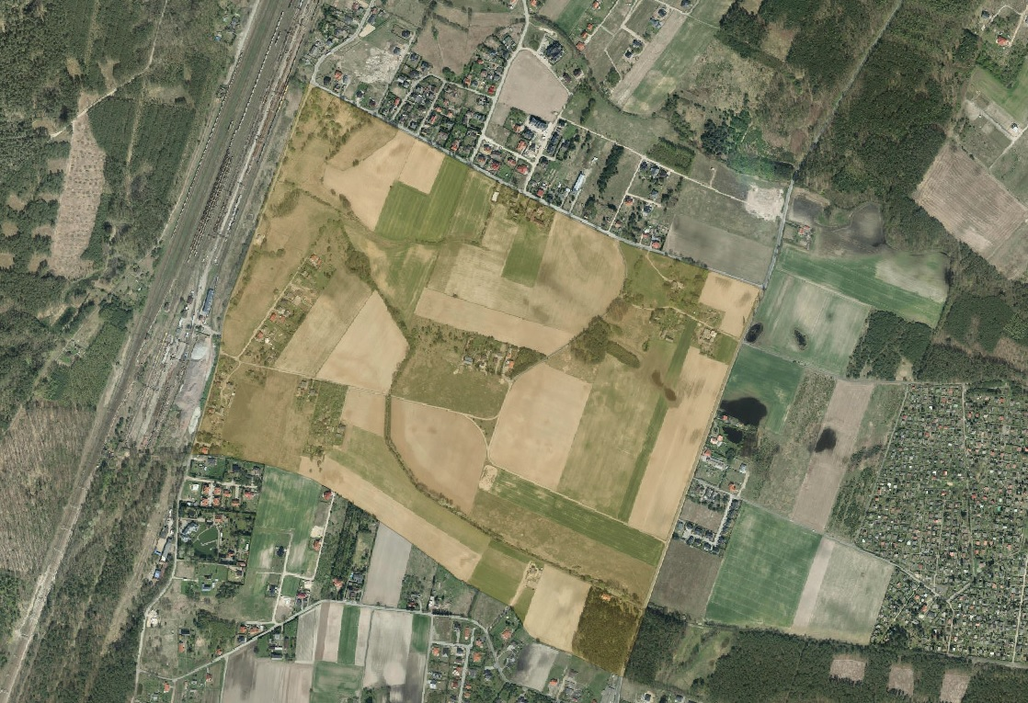
Charakter zagospodarowania analizowanego terenu (źródło: http://www.google.pl/maps/)

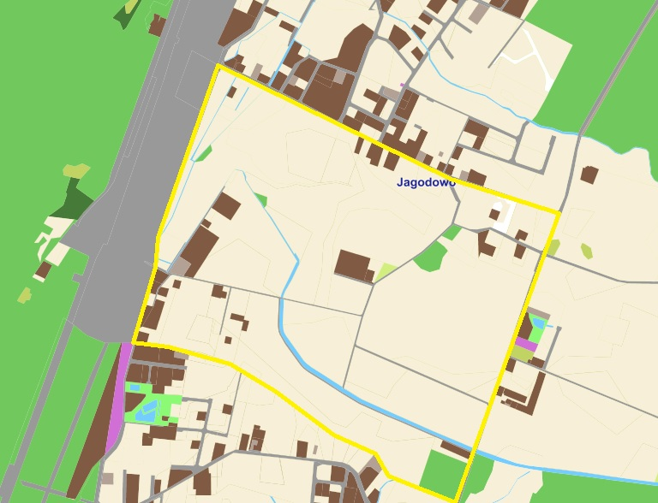
Użytkowanie terenu analizowanego obszaru (źródło: http://mapy.mojregion.info/)

Podstawowe wnioski wynikające z opracowania ekofizjograficznego.
Do analizowanego terenu objętego projektem miejscowego planu zagospodarowania przestrzennego, sporządzono opracowanie ekofizjograficzne, zawierające charakterystykę i ocenę stanu oraz funkcjonowania środowiska. Uwarunkowania ekofizjograficzne określają predyspozycje funkcjonalno – przestrzenne i możliwości zagospodarowania przestrzennego terenu opracowania. W miejscowym planie zagospodarowania przestrzennego analizowany obszar ma przeznaczenie pod tereny:
- zabudowy mieszkaniowej jednorodzinnej, o symbolu – MN,
- zabudowy mieszkaniowej jednorodzinnej z dopuszczeniem usług, o symbolu – MN/U,
- zabudowy usługowej z dopuszczeniem zabudowy mieszkaniowej jednorodzinnej, o symbolu – U/MN,
- zabudowy usługowej, o symbolu – U,
- zabudowy usług oświaty z terenem usług sportu i rekreacji, usług kultury i zieleni urządzonej, o symbolu – UO /US/UK/ZP,
- lasu, o symbolu – ZL,
- wód powierzchniowych śródlądowych, o symbolu – WS,
- zieleni urządzonej z terenem zabudowy usługowej, o symbolu – ZP/U,
- zieleni urządzonej z terenem wód powierzchniowych śródlądowych, o symbolu – ZP/WS,
- infrastruktury technicznej – elektroenergetyka, kanalizacja, wodociągi i gazownictwo, o symbolu – E/K/W/G,
- infrastruktury technicznej – kanalizacja, o symbolu – K,
- drogi publicznej zbiorczej, o symbolu – KD-Z,
- dróg publicznych lokalnych, o symbolu – KD-L,
- dróg publicznych dojazdowych, o symbolu – KD-D,
- dróg wewnętrznych, o symbolu – KDW,
- ciągów pieszojezdnych, o symbolu – KX;
Analizowany obszar charakteryzuje się korzystnymi warunkami fizycznogeograficznymi dla realizacji zakładanych w projekcie planu funkcji.
Wśród najważniejszych zdiagnozowanych w opracowaniu fizjograficznym uwarunkowań, istotnych z punktu widzenia zakładanych w projekcie planu funkcji, wymienić należy:
- Położenie, które wiąże się z rozwojem szeregu bardzo złożonych funkcji o różnej skali oddziaływania na środowisko oraz o różnym rodzaju generowanych potencjalnych zagrożeń.
- Bliskość dużego miasta powoduje znacznie silniejszą antropopresję – liczba korzystających z zasobów środowiska jest tu znacznie większa, gdyż oprócz mieszkańców lokalnych obserwuje się duży wpływ mieszkańców Bydgoszczy.
- Bliskość dużego miasta powoduje dodatkowo niebezpieczeństwo napływu na teren gminy zanieczyszczeń generowanych przez miasto.
- Położenie w pobliżu stacji kolejowej Maksymilianowo, z której występują połączenia z Bydgoszczą, Chojnicami, Laskowicami Pomorskimi, Tucholą, Gdynią, Słupskiem i Wierzchucinem;
- Korzystna rzeźba terenu – rzeźba płaska (równinna), nie stanowiąca w żadnym stopniu przeszkody przy realizacji zainwestowania przewidzianego w projekcie planu, a wręcz sprzyjające dla realizacji ustaleń planu;
- Teren cechuje się dobrym stanem środowiska – podlega oddziaływaniom typowym dla obszarów podmiejskich – wprowadzaniu sukcesywnej zabudowy z jej konsekwencjami dla krajobrazu i powierzchni ziemi, niskiej emisji, zagrożeniem bezpośrednim związanym z ruchem pojazdów.
- Elementami przyrodniczymi wymagającymi ochrony przed degradacją jest kompleks leśny znajdujący się na południe od terenu objętego opracowaniem.
- Teren objęty opracowaniem nie jest zdegradowany, zapewniać może stosunkowo wysoką jakość zamieszkania.
- Teren jest zagospodarowany w zróżnicowany sposób, większa liczba zabudowań zlokalizowana jest w zachodniej części, wzdłuż ulicy Łąkowej. Zabudowania pojawiają się także w części centralnej terenu opracowania – ulica Klonowa, kilka zabudowań występuje w części północnej – ulica Jagodowa. W północno – wschodniej części występują zabudowania starsze. Pozostałą część terenu zajmują tereny rolne (pola uprawne oraz nieużytki). Występują także rowy i mniejsze cieki, mniejsze obszary leśne.

Stan środowiska na obszarach objętych przewidywanym znaczącym oddziaływaniem.
Obszar objęty opracowaniem ekofizjograficznym nie jest obszarem chronionym przyrodniczo. Najbliżej zlokalizowane obszary podlegające ochronie, zgodnie z zapisami ustawy z dnia 16 kwietnia 2004 r. o ochronie przyrody, znajdują się w znacznej odległości (zgodnie z danymi zawartymi na stronie internetowej http://geoserwis.gdos.gov.pl/mapy/) od granic terenu objętego opracowaniem i są to:
- Rezerwaty:
- Augustowo - otulina, w odległości ok. 4,96 km;- Augustowo, w odległości ok. 5,22 km;
- Nadwiślański Park Krajobrazowy, w odległości ok. 2,19 km;
- Obszary Chronionego Krajobrazu:
- - Zalewu Koronowskiego, w odległości ok. 1,33 km;
- Północnego Pasa Rekreacyjnego Miasta Bydgoszczy, w odległości ok. 3,22 km;
- Natura 2000 Obszary Specjalnej Ochrony:
- Dolina Dolnej Wisły, w odległości ok. 8,67 km;
- Natura 2000 Specjalne Obszary Ochrony:
- Solecka Dolina Wisły, w odległości ok. 8,67 km;
- użytki ekologiczne, najbliższy w odległości ok. 4,30 km;
- pomniki przyrody, najbliższy w odległości ok. 3,27 km.
Zadrzewienia znajdujące się wzdłuż cieku wodnego, mogę sprzyjać rozwojowi lokalnych korytarzy ekologicznych. Najbliższy korytarz ekologiczny wyznaczony przez Instytut Biologii Ssaków Polskiej Akademii Nauk w Białowieży znajduje się na zachodzie – KPn-17A (2012) – Bory Tucholskie – Dolina Noteci.
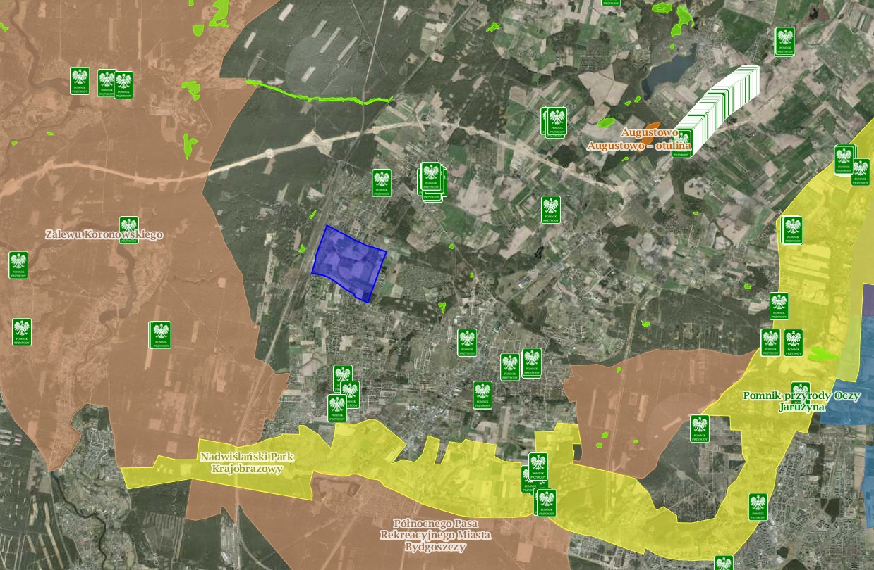
Analizowany obszar (kolor niebieski) na tle mapy obszarów chronionych http://geoserwis.gdos.gov.pl/mapy/

Teren objęty planem położony jest w dorzeczu rzeki Wisły, w regionie wodnym Dolnej Wisły. Według podziału hydrogeologicznego GZWP analizowany teren znajduje się na obszarze Głównego Zbiornika Wód Podziemnych (GZWP) – 140 Subzbiornik Bydgoszcz..
Dla dorzecza Wisły, na terenie którego zlokalizowany jest teren opracowania, przygotowano Plan gospodarowania wodami na obszarze dorzecza Wisły (Dz.U. 2016 poz.1911). Obszar opracowania – zachodnia część należy do JCWPd nr 36 (PLGW600036), stan ilościowy i chemiczny oceniono jako dobry. Rozpatrywana jednolita część wód podziemnych nie jest zagrożona ryzykiem nieosiągnięcia celów środowiskowych, tj. utrzymania, co najmniej dobrego stanu ilościowego i chemicznego wód podziemnych.
Obszar opracowania w większej części znajduje się w obszarze JCWP Dopływ z Osielska (RW2000172929732), którego ocenę stanu ocenia się jako dobrą, ocena ryzyka nieosiągnięcia celów środowiskowych nie jest zagrożona.
Oba narożniki znajdujące się na północy znajdują się w obszarze naturalnej jednolitej części wód powierzchniowych (JCWP - RW200002929739) – Brda od wpływu do zb. Koronowo do wypływu ze zb. Smukała, silnie zmieniona, o złym stanie wód, zagrożona nieosiągnięciem celów środowiskowych. Natomiast niewielki fragment zlokalizowany na południowym – wschodzie znajduje się w obszarze JCWP RW200020292999 - Brda od wypływu ze zb. Smukała do ujścia, silnie zmieniona, o złym stanie wód, zagrożona nieosiągnięciem celów środowiskowych.
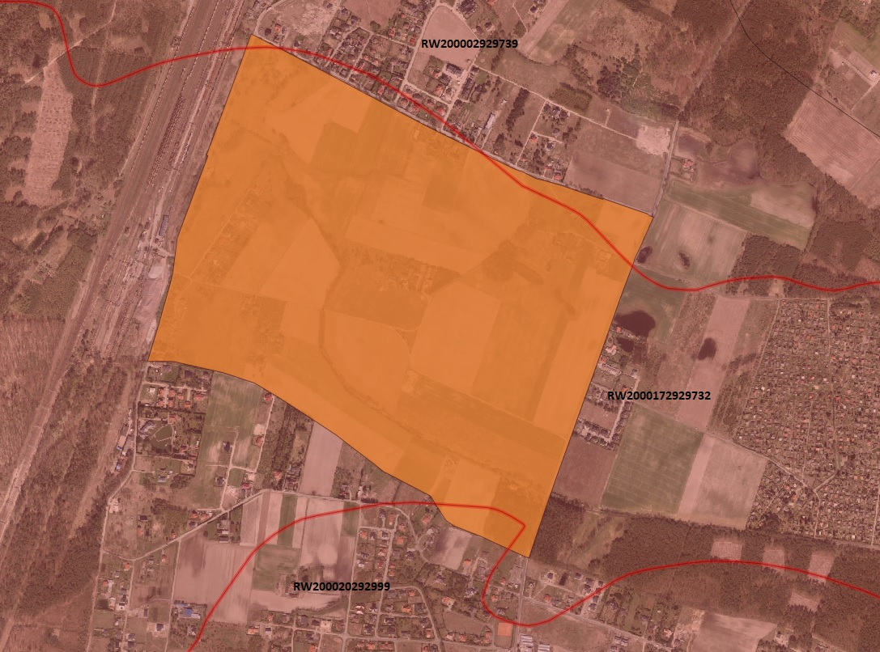
JCWP na analizowanym obszarze

Na obszarze objętym opracowaniem podczas przeprowadzonej wizji terenowej nie stwierdzono występowania gatunków fauny i flory cennej przyrodniczo. Obszar nie znajduje się na obszarze szczególnego zagrożenia powodzią, a także na obszarze narażonym na zalanie w przypadku zniszczenia lub uszkodzenia wału przeciwpowodziowego.
Mając na uwadze powyższe nie ma przeciwwskazań do wprowadzania na terenie omawianych działek możliwości lokalizowania terenów wyznaczonych w projekcie mpzp.

Istniejące problemy ochrony środowiska istotne z punktu widzenia realizacji projektowanego dokumentu.
Do trwałych przekształceń środowiska może doprowadzić realizacja przedsięwzięć związanych z realizacją nowych terenów zabudowy.
Zagrożenia wynikające z realizacji obiektów zabudowy:
- zajmowanie terenów,
- likwidacja roślinności w miejscu posadowienia budynków,
- emisja zanieczyszczeń do powietrza,
- wytwarzanie ścieków,
- wycinka drzew,
- zwiększony pobór wody.
Elementami środowiska objętymi znaczącym oddziaływaniem są: flora, wody, gleba, powietrze, ludzie, krajobraz.
Zmiany zachodzące w środowisku należy rozpatrywać w większej skali niż tylko przedmiotowe obszary objęte planem, czynniki dotyczące zanieczyszczenia powietrza czy pogorszenia klimatu akustycznego są efektem funkcjonowania całej gminy. Do najważniejszych zagrożeń środowiska zaliczamy:
- pogarszający się klimat akustyczny – coraz większy hałas spowodowany zwiększającą się liczbą przejeżdżających samochodów (w tym ciężarowych), jest to zagrożenie dla prawidłowego funkcjonowania zarówno ludzi jak i środowiska – w celu polepszenia warunków akustycznych należy poprawić stan dróg, wprowadzić zieleń wysoką,
- zanieczyszczenie powietrza a pośrednio również gleby – spowodowane spalinami wydzielanymi w procesie spalania paliwa przez samochody osobowe i ciężarowe, a także produktami spalania drewna i węgla jako głównych nośników energii przy ewentualnym piecowym ogrzewaniu budynków,
- pogarszający się mikroklimat – w celu poprawienia warunków klimatycznych w skali całej gminy należy zwiększać sukcesywnie ilość zieleni wysokiej (zwiększenie wilgotności powietrza oraz obniżenie jego temperatury w porze letniej, częściowe oczyszczenie powietrza ze spalin i pyłu zawieszonego, wymiana gazowa czyli zamiana pochłanianego dwutlenku węgla w tlen, tłumienie hałasu komunikacyjnego, zacienienie fragmentów przestrzeni podwórka, wydzielanie fitoncydów - poprawiających nastrój i stan zdrowia mieszkańców).
Zmiany antropogeniczne wynikają przede wszystkim z zajmowania nowych terenów pod zainwestowanie, co wiąże się na ogół z daleko posuniętą ingerencją w środowisko, związaną z przystosowaniem terenu od zabudowę. W efekcie rozwoju zainwestowania występują i będą występować typowe i często nieuniknione zmiany środowiska przyrodniczego.
Na etapie inwestycyjnym mogą to być:
- zmiany lokalnego ukształtowania terenu w wyniku robót ziemnych (nasypy gruntowe);
- przekształcenia w przypowierzchniowych strukturach geologicznych w związku z robotami ziemnymi (wymiana nienośnych gruntów organicznych na nośne);
- likwidacja pokrywy glebowej;
- zmiany aktualnego użytkowania gruntów;
- likwidacja istniejącej roślinności i wprowadzanie nowej;
- zmiany w lokalnym obiegu wody przez ograniczenie infiltracji i wzrost parowania (wprowadzenie sztucznych nawierzchni);
- obniżenie pierwszego poziomu wody podziemnej;
- modyfikacje topoklimatu w wyniku oddziaływania zabudowy na kształtowanie się warunków:
− termicznych (większa pojemność cieplna w stosunku do powierzchni pokrytej roślinnością, sztuczne źródła ciepła);
− anemometrycznych (powstanie lokalnej cyrkulacji jako efekt oddziaływania zabudowy i podwyższenia temperatury),
− wilgotnościowych (zmniejszenie retencji przypowierzchniowej i przenikania wody do przypowierzchniowych warstw gruntu);
- zmiany fizjonomii krajobrazu przez wprowadzenie obiektów na terenie dotychczas wolnym od zabudowy.
Konsekwencją wprowadzenia zainwestowania będzie jego dalsze oddziaływanie na środowisko, tzw. oddziaływanie na etapie funkcjonowania. Może ono być bardzo zróżnicowane w zależności od charakteru zrealizowanych obiektów. W przewadze oddziaływanie takie ma wpływ na wszystkie komponenty środowiska przyrodniczego. Do podstawowych, intensywnych i stale narastających oddziaływań antropogenicznych na środowisko przyrodnicze w obrębie obszaru opracowania należą:
- zmiany charakteru użytkowania terenu w wyniku przejmowania terenów - likwidacja gleby i roślinności, zmiany poziomu wód gruntowych, wymiana podłoża;
- oddziaływanie komunikacyjnych źródeł zanieczyszczeń.
Potencjały środowiska danego obszaru służą głównie realizacji funkcji mieszkaniowej jednorodzinnej z dopuszczeniem usług. Ze względu na fakt, iż większa część analizowanego terenu jest już zainwestowana możliwe zmiany w środowisku dotyczyć będą zatem wyżej już wymienionych przekształceń rzeźby terenu, warunków topoklimatycznych, ilości i jakości wód powierzchniowych, zasięgu terenów hydrogenicznych oraz pokrywy roślinnej.

Potencjalne zmiany stanu środowiska w przypadkach braku realizacji projektowanego dokumentu.
W przypadku braku realizacji miejscowego planu zagospodarowania przestrzennego analizowany obszar Gminy Osielsko pozostałby niezmieniony. W dalszym ciągu obowiązywałaby uchwała nr V/48/2002 Rady Gminy w Osielsku z dnia 13 sierpnia 2002 r.
Odpowiednie zagospodarowanie pomimo potencjalnych lokalnych przekształceń jakie może wywołać, pozwala na lepszą i skuteczniejszą ochronę zasobów środowiskowych, na stworzenie równowagi w układzie człowiek – środowisko. Warto także zauważyć, iż na analizowany teren wywierana jest presja inwestycyjna. Zatem pozostawienie obszaru z aktualnymi zasadami zagospodarowania mogłoby potencjalnie doprowadzić do powstania chaosu przestrzennego – tereny niezabudowane – nieużytki – wśród terenów zabudowy mieszkaniowej jednorodzinnej. Dlatego też objęcie terenu ponownie planem miejscowym jest w tym przypadku istotne głównie w kontekście formalno-porządkowym, choć są to bardzo ważne aspekty i bez wątpienia powodują znacznie większą przewidywalność przyszłości danego terenu. Właśnie z tego powodu, nawet jeśli w tym konkretnym przypadku sporządzenie planu lub jego brak nie wpłyną na charakter zagospodarowania – opcja zerowa jest zdecydowanie gorszym rozwiązaniem.

Wskazanie napotkanych trudności wynikających z niedostatków techniki lub luk we współczesnej wiedzy.
Trudności wynikające z niedostatków techniki lub luk we współczesnej wiedzy mają istotny wpływ na rzetelność prognozy. Brak znajomości istotnych uwarunkowań może wpłynąć na nieuwzględnienie w prognozie ważnych z punktu widzenia skutków środowiskowych oddziaływań (zarówno pozytywnych, jak i negatywnych - choć znacznie istotniejsze jest pominięcie ewentualnych oddziaływań negatywnych). Znajomość obszarów, w których ma miejsce brak wiedzy pozwala na zwrócenie uwagi na aspekty, które w prognozie mogą nie być uwzględnione w pełni lub mogą nie być ocenione właściwie - właśnie ze względu na luki w wiedzy.
Analizowany projekt planu stwarza możliwość rozwoju szeregu różnych funkcji. W przypadku zabudowy – m.in.: U, MN/U, U/MN, ZP/U, istnieją braki w wiedzy dotyczące rzeczywistego charakteru przyszłej zabudowy i rodzajów prowadzonych działalności. Usługa jest każdą działalnością lub korzyścią nie mającą charakteru materialnego, którą jedna ze stron może zaoferować drugiej, co nie koniecznie musi być związane ze sprzedażą dóbr lub usług w porównaniu do produktu, który można kupić na własność. W Polskiej Klasyfikacji Wyrobów i Usług (PKWiU) usługa obejmuje:
- wszystkie czynności jakie są świadczone na rzecz jednostek gospodarczych, które prowadzą działalność produkcyjną, jednocześnie nie wytwarzają nowych dóbr materialnych - usług na rzecz produkcji.
- wszystkie czynności świadczone na rzecz jednostek gospodarki narodowej, ludności, które są przeznaczone dla celów konsumpcji społecznej, zbiorowej czy indywidualnej.
Klasyfikacja wyróżnia się:
- usługi produkcyjne, które są czynnościami będącymi współdziałaniem w procesie produkcji, nie tworzące nowych dóbr. Są one wykonywane przez jedną jednostkę gospodarczą na zlecenie drugiej.
- usługi konsumpcyjne, czyli te które są bezpośrednio lub pośrednio związane z zaspokojeniem potrzeb ludności.
- usługi ogólnospołeczne, czynności, które zaspokajają potrzeby porządkowo - organizacyjne gospodarki narodowej i społeczeństwa jako całości.[ Dz. U. 2015 poz.1676.]
Ustawa o podatku od towarów i usług i o podatku akcyzowym między innymi (atr. 4) usługi rozumie przez:

- usługi wymienione w klasyfikacjach wydanych na podstawie przepisów o statystyce państwowej,
- roboty budowlano - montażowe,
- sprzedaż praw lub udzielenie licencji i sublicencji w rozumieniu przepisów prawa własności przemysłowej,
- oddanie do używanie wspólnego znaku towarowego albo wspólnego znaku towarowego gwarancyjnego w rozumieniu przepisów prawa własności przemysłowej,
- udzielenie licencji lub upoważnienie do korzystania z licencji oraz przeniesienie autorskiego prawa majątkowego w rozumieniu przepisów prawa autorskiego.[Dz.U. 2004 nr 54 poz. 535]
Zgodnie z ustaleniami projektu planu (nawet przy zawartych w planie ograniczeniach) możliwy jest rozwój różnych działalności o zróżnicowanym charakterze i zakresie możliwych oddziaływań na środowisko, na chwilę obecną ciężko ustalić jaki rodzaj działalności usługowej będzie wprowadzony na analizowanym terenie. Podkreślić należy, że w projekcie planu zawarto istotne zastrzeżenie: na terenach tych wprowadzono zakaz realizacji przedsięwzięć mogących zawsze znacząco lub potencjalnie znacząco oddziaływać na środowisko (z wyłączeniem inwestycji celu publicznego z zakresu łączności publicznej, zgodnych z przepisami odrębnymi). Jest to istotne ograniczenie, bowiem eliminuje szereg działalności o dużej uciążliwości. Zagadnienie przedsięwzięć mogących oddziaływać na środowisko jest regulowane przez rozporządzenie Rady Ministrów z dnia 9 listopada 2010 r. w sprawie przedsięwzięć mogących znacząco oddziaływać na środowisko, które zawiera szczegółowy katalog ww. przedsięwzięć. Ponadto wprowadzono ustalenie, że: „uciążliwość prowadzonej działalności nie może wykraczać poza granice działki i nie może negatywnie wpływać na środowisko, w tym na grunt, wody podziemne i powierzchniowe z wyłączeniem inwestycji celu publicznego z zakresu łączności publicznej, zgodnych z przepisami odrębnymi”. – zapis nie dotyczy funkcji U/MN, UO/US/UK/ZP.
Dla tego typu zagospodarowania wskazuje się na istotne luki w stanie wiedzy – uniemożliwiające przeprowadzenie pełnej i precyzyjnej prognozy.

Cele ochrony środowiska ustanowione na szczeblu międzynarodowym, wspólnotowym i krajowym, istotne z punktu widzenia projektowanego dokumentu, oraz sposoby, w jakich te cele i inne problemy środowiska zostały uwzględnione podczas opracowywania dokumentu.
Podstawową zasadą, na której powinna opierać się polityka zagospodarowania przestrzennego jest zasada zrównoważonego rozwoju. Zrównoważony rozwój został określony, jako proces mający na celu zaspokojenie aspiracji rozwojowych obecnego pokolenia w sposób umożliwiający realizację tych samych dążeń następnym pokoleniom. W raporcie wyodrębnione zostały trzy główne obszary, na których należy się skoncentrować się przy planowaniu skutecznej strategii osiągnięcia zrównoważonego rozwoju: ochrona środowiska i racjonalna gospodarka zasobami naturalnymi, wzrost gospodarczy i sprawiedliwy podział korzyści z niego wynikających oraz rozwój społeczny. Na bazie zasady zrównoważonego rozwoju oparte zostały poszczególne cele ochrony środowiska ustanowione na szczeblu międzynarodowym. Zostały one zapisane w tzw. Protokołach do Konwencji Narodów Zjednoczonych, do których przystąpiła również Polska.
Cele ochrony środowiska ustanowione na szczeblu wspólnotowym, zostały zapisane w uchwałach, dyrektywach i rozporządzeniach Rady Unii Europejskiej.
Cele ochrony środowiska ustanowione na szczeblu międzynarodowym i wspólnotowym mają odzwierciedlenie w prawodawstwie polskim, co związane jest z koniecznością jego dostosowania do prawa unijnego. Na szczeblu województwa podstawowym dokumentem dotyczącym problematyki ochrony środowiska jest Program ochrony środowiska z planem gospodarki odpadami województwa kujawsko-pomorskiego na lata 2011-2014 z perspektywą na lata 2015-2018, uchwalony przez Sejmik Województwa Kujawsko-Pomorskiego Uchwałą Nr XVI/299/11 z dnia 19 grudnia 2011 r.

INFORMACJE O ZAWARTOŚCI PROJEKTU PLANU.
W miejscowym planie zagospodarowania przestrzennego analizowany obszar ma przeznaczenie pod tereny:
- zabudowy mieszkaniowej jednorodzinnej, o symbolu – MN,
- zabudowy mieszkaniowej jednorodzinnej z dopuszczeniem usług, o symbolu – MN/U,
- zabudowy usługowej z dopuszczeniem zabudowy mieszkaniowej jednorodzinnej, o symbolu – U/MN,
- zabudowy usługowej, o symbolu – U,
- zabudowy usług oświaty z terenem usług sportu i rekreacji, usług kultury i zieleni urządzonej, o symbolu – UO /US/UK/ZP,
- lasu, o symbolu – ZL,
- wód powierzchniowych śródlądowych, o symbolu – WS,
- zieleni urządzonej z terenem zabudowy usługowej, o symbolu – ZP/U,
- zieleni urządzonej z terenem wód powierzchniowych śródlądowych, o symbolu – ZP/WS,
- infrastruktury technicznej – elektroenergetyka, kanalizacja, wodociągi i gazownictwo, o symbolu – E/K/W/G,
- infrastruktury technicznej – kanalizacja, o symbolu – K,
- drogi publicznej zbiorczej, o symbolu – KD-Z,
- dróg publicznych lokalnych, o symbolu – KD-L,
- dróg publicznych dojazdowych, o symbolu – KD-D,
- dróg wewnętrznych, o symbolu – KDW,
- ciągów pieszojezdnych, o symbolu – KX;

PRZEWIDYWANE ZNACZĄCE ODDZIAŁYWANIE NA ŚRODOWISKO.

Oddziaływanie na różnorodność biologiczną.
Obszar objęty analizą charakteryzuje się małą odpornością na regenerację, jest to teren który podlega już częściowo urbanizacji oraz podlegał antropopresji związanej z sąsiedztwem terenów intensywnie zagospodarowanych. Nie przewiduje się wystąpienia znaczących negatywnych oddziaływań wynikających z realizacji planu.

Oddziaływanie na ludzi.
W przypadku analizowanego planu oddziaływanie na jakość życia mieszkańców dotyczy zarówno mieszkańców danego terenu, jak i mieszkańców sąsiednich terenów poddawanym oddziaływaniom generowanym na analizowanym terenie. Projekt planu wpisuje się w zamierzenia planistyczne Gminy Osielsko. Na terenach zlokalizowanych w pobliżu istniejącej linii kolejowej powinny zostać zachowane standardy dotyczące emisji hałasu, w przypadku ich przekroczenia należy wprowadzić odpowiednie środki np. ekrany akustyczne lub dźwiękochłonne.
Nie przewiduje się wystąpienia znaczących negatywnych oddziaływań wynikających z realizacji planu. Oddziaływanie na ludzi w znacznym stopniu będzie ograniczało się do emisji hałasu i zanieczyszczeń pyłowych w fazie realizacji i eksploatacji obiektów oraz infrastruktury towarzyszącej.
W projekcie planu wprowadzono nowe tereny przeznaczone pod zabudowę o parametrach nawiązujących do istniejącej zabudowy działek sąsiednich. Wprowadzono wskaźniki urbanistyczne dotyczące nowej zabudowy tj.: wskaźnik powierzchni zabudowy, wskaźnik terenu biologicznie czynnego, maksymalna wysokość zabudowy itp.

Oddziaływanie na zwierzęta i rośliny.
Nie przewiduje się wystąpienia znaczących negatywnych oddziaływań wynikających z realizacji planu. Powyższe zmiany nie będą wywierać jakiegokolwiek wpływu na zlokalizowane w znacznej odległości obszary chronione zgodnie z przepisami ustawy z dnia 16 kwietnia 2004 r. o ochronie przyrody. W miejscach nowopowstającej projektowanej zabudowy nastąpi zmniejszenie terenu powierzchni biologicznie czynnej.
Dla zminimalizowania negatywnego oddziaływania na trenach objętych planem wprowadza się obowiązek utrzymania minimalnego udziału procentowego powierzchni biologicznie czynnej w odniesieniu do powierzchni działki budowlanej.

Oddziaływanie na wodę.
Najbardziej wrażliwym na degradację elementem środowiska są wody powierzchniowe i podziemne. Nie przewiduje się wystąpienia znaczących negatywnych oddziaływań wynikających z realizacji planu. Przy budowie dróg oraz miejsc utwardzonych proponuje się zastosowanie nawierzchni z materiałów uniemożliwiających wsiąkanie substancji ropopochodnych do gruntu.
W projekcie planu wskazano wymagania w zakresie rozwoju systemu zaopatrzenia w wodę, odprowadzania i oczyszczania ścieków oraz gospodarki odpadami. Zmniejszenie infiltracji oraz retencji wód opadowych poprzez powstawanie zabudowy zostało ograniczone wprowadzeniem odpowiednich zapisów dotyczących nowej zabudowy tj.: wskaźnik powierzchni zabudowy, wskaźnik wielkości powierzchni biologicznie czynnej.

Oddziaływanie na powietrze.
Przewiduje się nieznaczny wzrost emisji zanieczyszczeń z ciągów komunikacyjnych powodowanych zwiększeniem ilości samochodów osobowych w związku z projektowanymi terenami budowlanymi. Obecnie teren przewidziany pod zabudowę, nie stanowi znacznego zagrożenia pogorszenia stanu powietrza.

Oddziaływanie na powierzchnię ziemi.
W związku z faktem, iż na terenie objętym planem nie występują zagrożenia związane z ruchami osuwiskowymi, w projekcie nie wprowadzono regulacji w tym zakresie.

Oddziaływanie na krajobraz.
Większą część analizowanego terenu stanowią tereny rolne – występują zarówno pola uprawne jaki i nieużytki. Zabudowania nie stanowią znacznych dominant przyrodniczych, występują natomiast w różnych częściach analizowanego obszaru. Zmiany krajobrazu będą skutkowały likwidacją otwartej przestrzeni – zagospodarowanie niezabudowanych działek. W odniesieniu do obszaru objętego opracowaniem szczególne zagrożenie może stanowić lokalizacja obiektów stanowiących nowe dominanty przestrzenne i wysokościowe w miejscach eksponowanych widokowo, nieumiejętne kształtowanie przestrzeni i form architektonicznych połączone z brakiem szacunku dla istniejącej szaty roślinnej oraz realizacja obiektów budowlanych o nieestetycznej formie architektonicznej. W celu zachowania charakteru zabudowy dla terenów zabudowy ustalono regulacje dotyczące m. in. zachowania wysokości zabudowy oraz określono kąt nachylenia połaci dachowych.
Pozytywnym aspektem, w odniesieniu to terenu i jego okolicy, może być niewątpliwe uporządkowanie krajobrazu i wprowadzenie ładu w przestrzeni. Dokonane zmiany będą miały charakter lokalny – ze względu na istniejącą zabudowę. Należy podkreślić, że teren położony jest w sąsiedztwie istniejącej i planowanej zabudowy miejscowości Jarużyn, stąd wprowadzona zabudowa nie będzie stanowić nowego elementu w krajobrazie, a będzie kontynuacją zabudowy istniejącej.

Oddziaływanie na klimat.
Realizacja ustaleń planu na analizowanym obszarze nie spowoduje negatywnego oddziaływania na klimat. Obserwowane zmiany klimatyczne, polegające na dużej zmienności zjawisk pogodowych i wzroście średniej temperatury powietrza, częstszym występowaniu zjawisk typu: trąby powietrzne, silne ulewy, gradobicia, ale i również długie okresy bezopadowe, nie mają istotnego związku z planowanym przeznaczeniem analizowanego obszaru. Przyjęte rozwiązania urbanistyczne pozytywnie adaptują obszar planu do postępujących zmian klimatycznych, w szczególności uwzględniają możliwe gwałtowne opady deszczu, lokalne podtopienia, ekstremalne upały i wichury, opracowania systemów odprowadzania deszczówki czy możliwości wchłaniania wód opadowych i roztopowych przez glebę. Przyjęte w planie proporcje pomiędzy terenami zabudowanymi i utwardzonymi, a terenami stanowiącymi powierzchnię biologicznie czynną, nie będą nasilać niekorzystnych skutków ekstremalnych zjawisk pogodowych.

Oddziaływanie na zasoby naturalne.
Na analizowanym obszarze nie ma obiektów podlegających ochronie, ustalonych na podstawie przepisów odrębnych, w tym terenów górniczych, obszarów osuwania się mas ziemnych, obszarów szczególnego zagrożenia powodzią. Nie przewiduje się negatywnego oddziaływania w tym zakresie.

Oddziaływanie na zabytki i dobra kultury.
Na terenie objętym planem występują obiekty wpisane do rejestru zabytków – obowiązują przepisy o ochronie zabytków i opiece nad zabytkami. W przypadku natrafienia podczas robót ziemnych lub budowlanych na obiekt, co do którego istnieje przypuszczenie, iż jest on zabytkiem należy zastosować się do przepisów o ochronie zabytków i opiece nad zabytkami.

Oddziaływanie na dobra materialne.
Realizacja ustaleń planu może się wiązać ze wzrostem wartości nieruchomości (objęcie terenu nowym
planem poprawia status formalny terenu) – ale w praktyce są to zagadnienia niezwykle trudnowymierne.

PODSUMOWANIE OPRACOWANIA.

Analiza możliwości zastosowania rozwiązań mających na celu zapobieganie, ograniczanie lub kompensację przyrodniczą negatywnych oddziaływań na środowisko, mogących być rezultatem realizacji projektu planu.
W projekcie planu znajdują się zapisy sprzyjające ochronie środowiska, będące jednocześnie rozwiązaniami ograniczającymi negatywne oddziaływanie na środowisko m.in.:
- ustalono maksymalną powierzchnię zabudowy działki budowlanej;
- minimalny teren biologicznie czynny działki budowlanej;
- maksymalny wskaźnik intensywności zabudowy;
- wprowadzono szereg warunków z zakresu kształtowania zabudowy i jej otoczenia dotyczące gabarytów budynków;
- określono zasady gospodarki wodno-ściekowej oraz określono zasady odprowadzania wód opadowych;
- wprowadzono zapisy w zakresie odpadów komunalnych.
Powyższe warunki, zaproponowane w ustaleniach planu znacznie ograniczają negatywny wpływ na środowisko, a zwłaszcza zdrowie ludzi, krajobraz i szatę roślinną. Zasady zabudowy i zagospodarowania terenu określone w projekcie planu będą zapobiegały i ograniczały negatywne oddziaływanie na środowisko.

Analiza możliwości rozwiązań alternatywnych do rozwiązań zawartych w projektowanym planie wraz z uzasadnieniem ich wyboru.
W przypadku analizowanego terenu, ze względu na stan jego zagospodarowania w praktyce brak możliwości stosowania rozwiązań alternatywnych. Ustalenia planu są jednak typowe dla przeznaczenia terenów o wyznaczonych funkcjach i nie stwierdza się potrzeby szukania rozwiązań alternatywnych (nawet gdyby istniała taka teoretyczna możliwość) bo w sposób właściwy respektują interes ochrony środowiska.

Propozycje dotyczące przewidywanych metod analizy skutków realizacji postanowień projektowanego dokumentu oraz częstotliwości jej przeprowadzania.
Monitoring skutków realizacji ustaleń analizowanego projektu planu jest zadaniem trudnym ze względu na małą skalę przestrzenną planowanego zainwestowania oraz fakt, że w praktyce jak dotąd w Polsce nie wykształcił się system ewidencjonowania oraz analiz i interpretacji zmian będących wynikiem procesów planistycznych tego rodzaju i o takim charakterze. System monitorowania stanu środowiska przez instytucje publiczne powołane do tych celów, nie obejmuje zagadnień o tak małej skali przestrzennej i takim charakterze planowanego zainwestowania.
Dla obszarów tak niewielkich, w praktyce brak instrumentów pozwalających na uzyskiwanie wymiernych i porównywalnych (zarówno dla różnych okresów, jak i dla różnych obszarów) danych i informacji. W tym kontekście, w przypadku analizowanego projektu mpzp, sugeruje się wykorzystywanie przede wszystkim metod bezpośrednich – to znaczy analizy postępów w realizacji zagospodarowania oraz metod pośrednich - to znaczy szacunków ilości (wartości, wielkości) zanieczyszczeń (oddziaływań, uciążliwości) generowanych przez zrealizowaną zabudowę. Władze lokalne posiadają nieograniczoną możliwość monitoringu zagadnień leżących w sferze tzw. zadań własnych – wśród nich są zagadnienia ściśle związane z kwestiami środowiskowymi, takie jak: wielkość zużycia wody, wielkość wytwarzanych ścieków, wielkość wytwarzanych odpadów, możliwość szczegółowej analizy charakteru zagospodarowania terenu, możliwość szczegółowe analizy charakteru zabudowy, w pewnym stopniu także monitorowanie ilości pojazdów samochodowych. Większość aspektów może być więc analizowanych na dużym poziomie szczegółowości siłami Urzędu Gminy bez angażowania dodatkowych nakładów.
Nie jest niezbędne prowadzenie monitoringu w sposób stały - wystarczą okresowe oceny, np. w cyklu
rocznym, a nawet dwuletnim.
Na potrzeby monitorowania skutków realizacji analizowanych mpzp nie będzie zachodziła konieczność
zlecania ekspertyz, czy też nawiązania stałej współpracy z wyspecjalizowaną instytucją badawczą.

STRESZCZENIE OPRACOWANIA WYKONANE W JĘZYKU NIESPECJALISTYCZNYM.
Celem niniejszej prognozy jest ocena projektu miejscowego planu zagospodarowania przestrzennego w aspekcie ochrony zasobów naturalnych środowiska przyrodniczego i przedstawienie przewidywanych przekształceń środowiska i warunków życia ludzi w wyniku realizacji projektu planu.
Analizowany obszar o powierzchni około 110 ha, położony jest w środkowej części gminy Osielsko, w miejscowości Maksymilianowo. Wschodnia granica przebiega wzdłuż ulicy Bydgoskiej (droga powiatowa), północna wzdłuż ulicy Jagodowej (droga gminna), zachodnia wzdłuż ulicy Warsztatowej (droga gminna), granica południowa przebiega wzdłuż granicy obrębu ewidencyjnego. Z miejscowością Niemcz. Rozciągłość terenu zarówno ze wschodu na zachód wynosi około 1,20 km, z północy na południe od 0,9 do 1,0 km. Większą cześć terenu opracowania stanowią tereny niezabudowane – tereny rolne, występuje głównie klasa V, IVa oraz IVb. Zabudowania występują głównie w części zachodniej. Przez teren opracowania przepływa również ciek wodny, przy brzegachy występują drzewa i krzewy. W części południowo-zachodniej znajduje się obszar leśny, mniejszy zagajnik znajduje się przy ulicy Okrężnej. Pogranicze gmin Osielsko i Dobrcz, w tym znajdujących się w tym rejonie miejscowości, to obszar intensywnie rozwijającej się w ostatnich 2 dekadach strefy podmiejskiej, choć pewna część zabudowy mieszkaniowej zrealizowana była już wcześniej. Zabudowa rolnicza jest sukcesywnie wypierana, a rolnictwo nie ma już większego znaczenia jako funkcja gospodarcza. Teren jest zagospodarowany w zróżnicowany sposób, większa liczba zabudowań zlokalizowana jest w zachodniej części, wzdłuż ulicy Łąkowej. Zabudowania pojawiają się także w części centralnej terenu opracowania – ulica Klonowa, kilka zabudowań występuje w części północnej – ulica Jagodowa. W północno – wschodniej części występują zabudowania starsze. Pozostałą część terenu zajmują tereny rolne (pola uprawne oraz nieużytki). Występują także rowy i mniejsze cieki, mniejsze obszary leśne.
Warto zwrócić uwagę, iż teren objętego opracowaniem znajduje się pomiędzy obszarami zabudowanymi, które nie sprzyjają rozwojowi lokalnych korytarzy ekologicznych oraz stanowią znaczące zakłócenia w strukturze przyrodniczej obszaru.
Z dokonanej w prognozie analizy i oceny wpływu realizacji ustaleń projektu planu na poszczególne elementy środowiska wynika, że realizacja ta może powodować powstawanie pewnych nieznacznych negatywnych skutków dla środowiska przyrodniczego, opisanych powyżej. Realizacja ustaleń planu nie powinna jednak spowodować powstawania znaczących oddziaływań, mających zasadniczo negatywne skutki dla środowiska przyrodniczego.
Rozwiązania funkcjonalno – przestrzenne określone w projekcie planu zapewniają prawidłowe funkcjonowanie środowiska, niemniej jednak realizacja projektu planu prowadzi do przekształcenia obecnego użytkowania oraz stanu środowiska przyrodniczego. Przekształcenia środowiska są nieuniknione dla każdego rodzaju zainwestowania. Należy zaznaczyć, że tereny objęte projektem planu znajdują się w bezpośrednim sąsiedztwie istniejących dróg.
Zagospodarowanie terenu jakie wprowadza projekt planu nie spowoduje znaczących oddziaływań na środowisko skutkujących potrzebą określania kompensacji przyrodniczej, a także nie przewiduje się transgranicznego oddziaływania na środowisko.

ZAŁĄCZNIKI
1. Oświadczenie autora, o spełnieniu wymagań, o których mowa w art. 74a ust. 2 ustawy z dnia 3 października 2008 r. o udostępnianiu informacji o środowisku i jego ochronie, udziale społeczeństwa w ochronie środowiska oraz o ocenach oddziaływania na środowisko.

